服务器地址: 10.0.8.55:22

管理员账户密码root 123456

内置python版本2.7.5 python3版本 3.10.4

Gitlab地址10.0.8.55 管理员账户密码root Silvers$R7

Jenkins地址10.0.8.55:2222 管理员账户密码 rayleigh Silvers$R7

Jenkins启动/停止/重启命令 sudo systemctl start/stop/restart jenkins

1. Jenkins项目配置文件
2. 新建任务

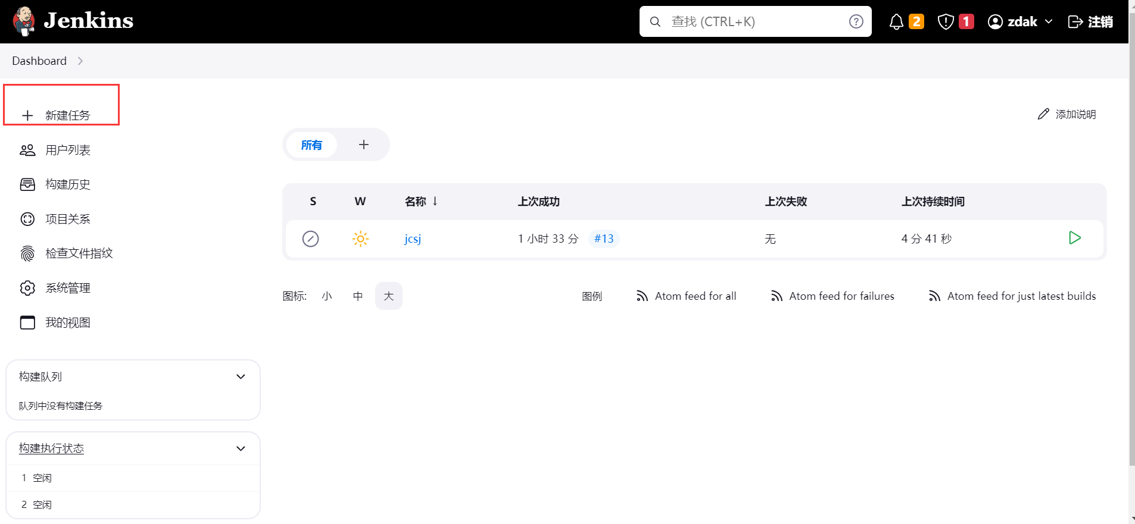

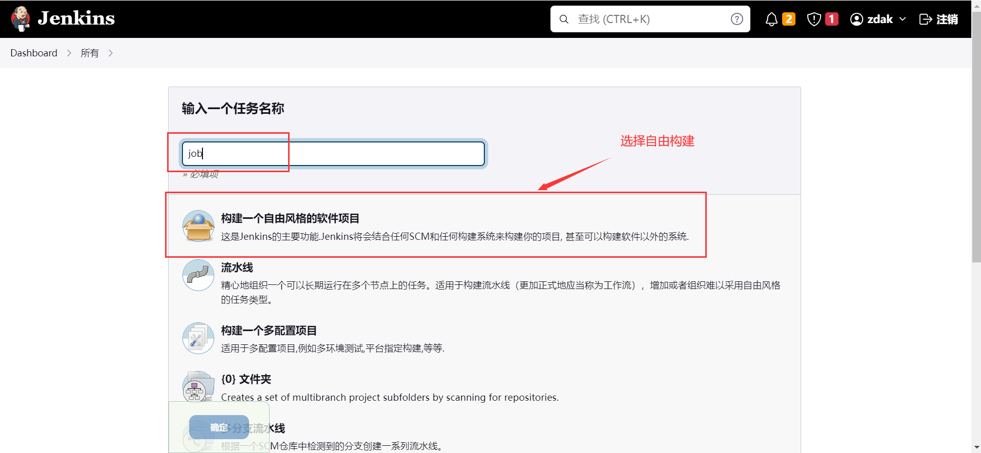

2.源码管理

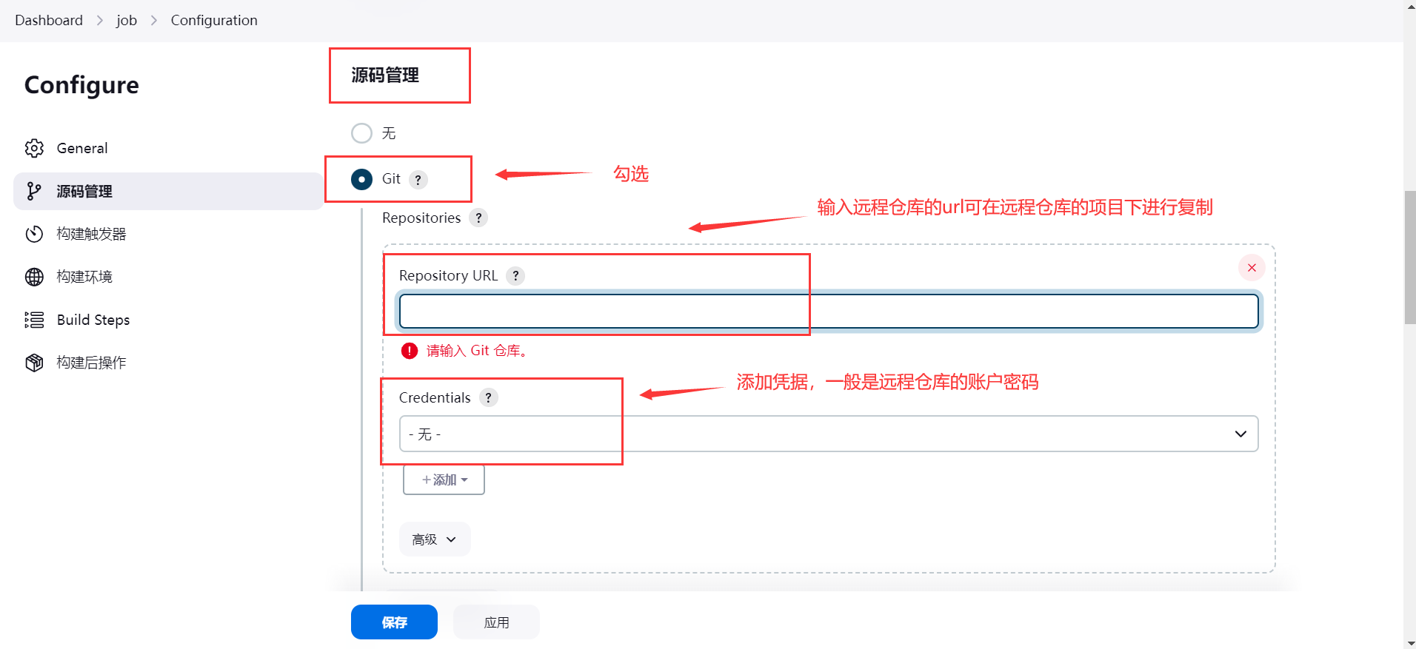

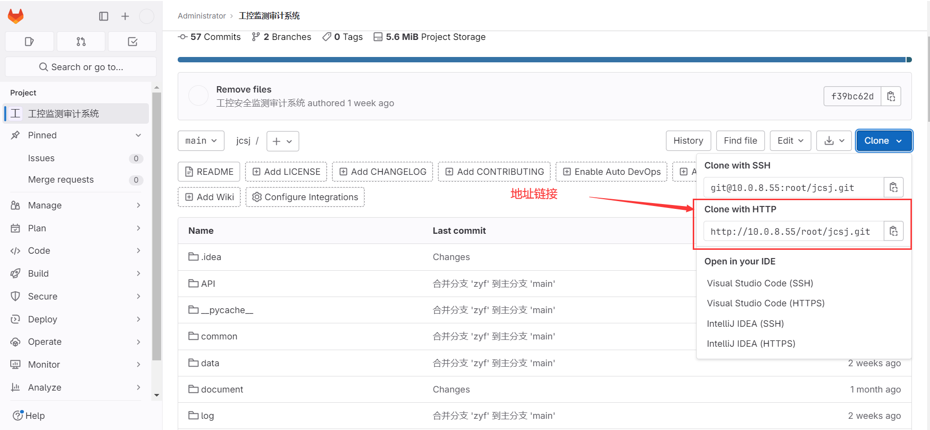

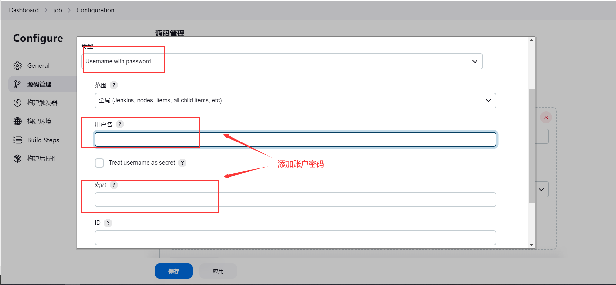3. 构建环境，按如图所示勾选

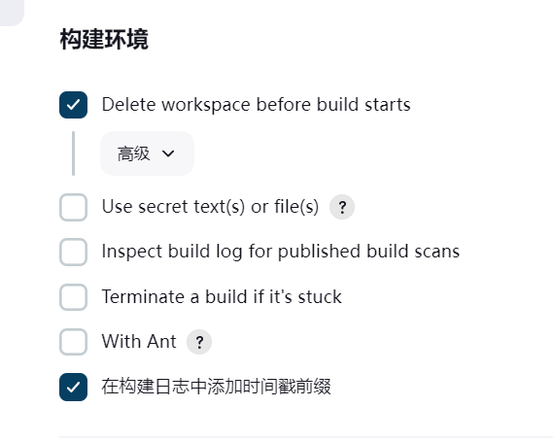

1. 构建步骤

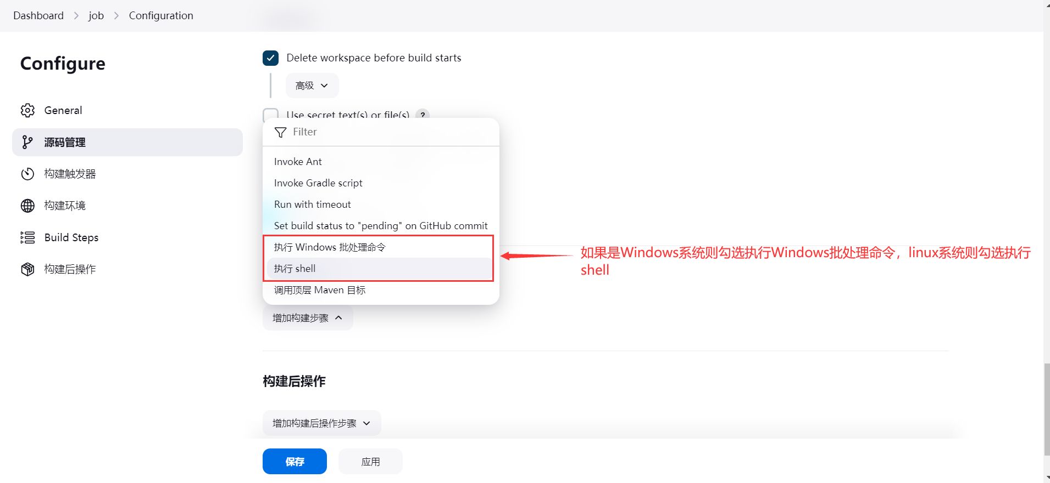

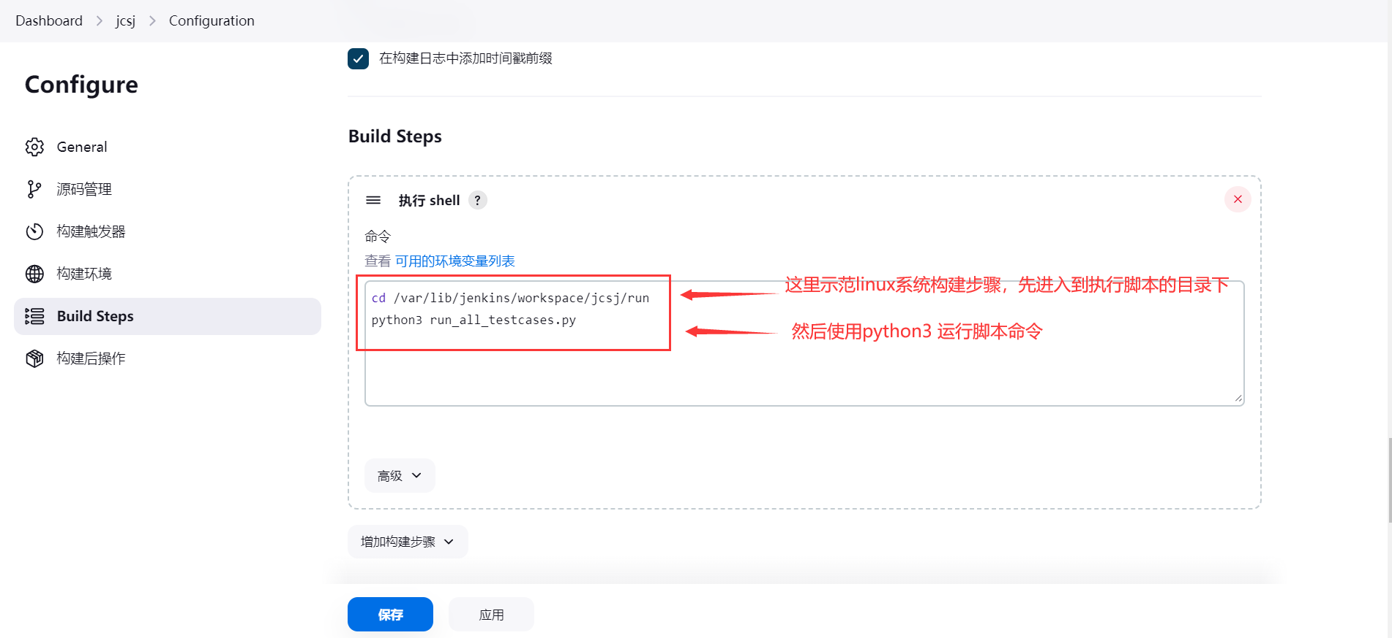

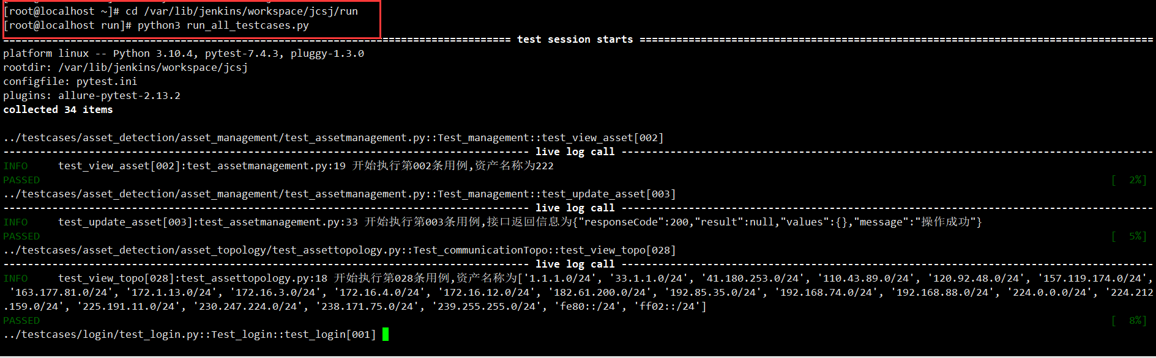

1. 构建后操作(生成allure报告)

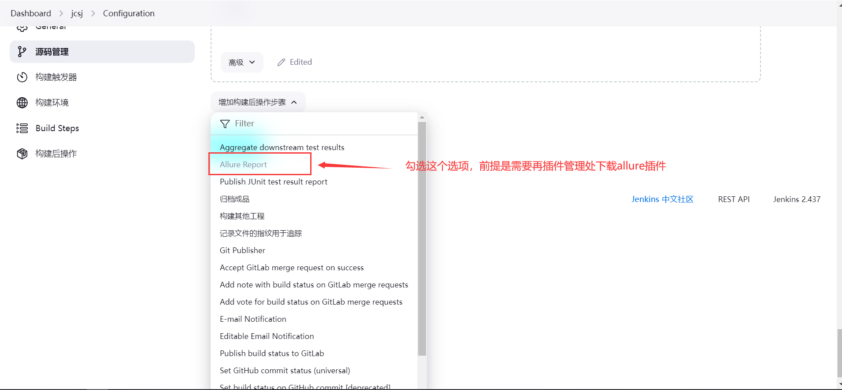

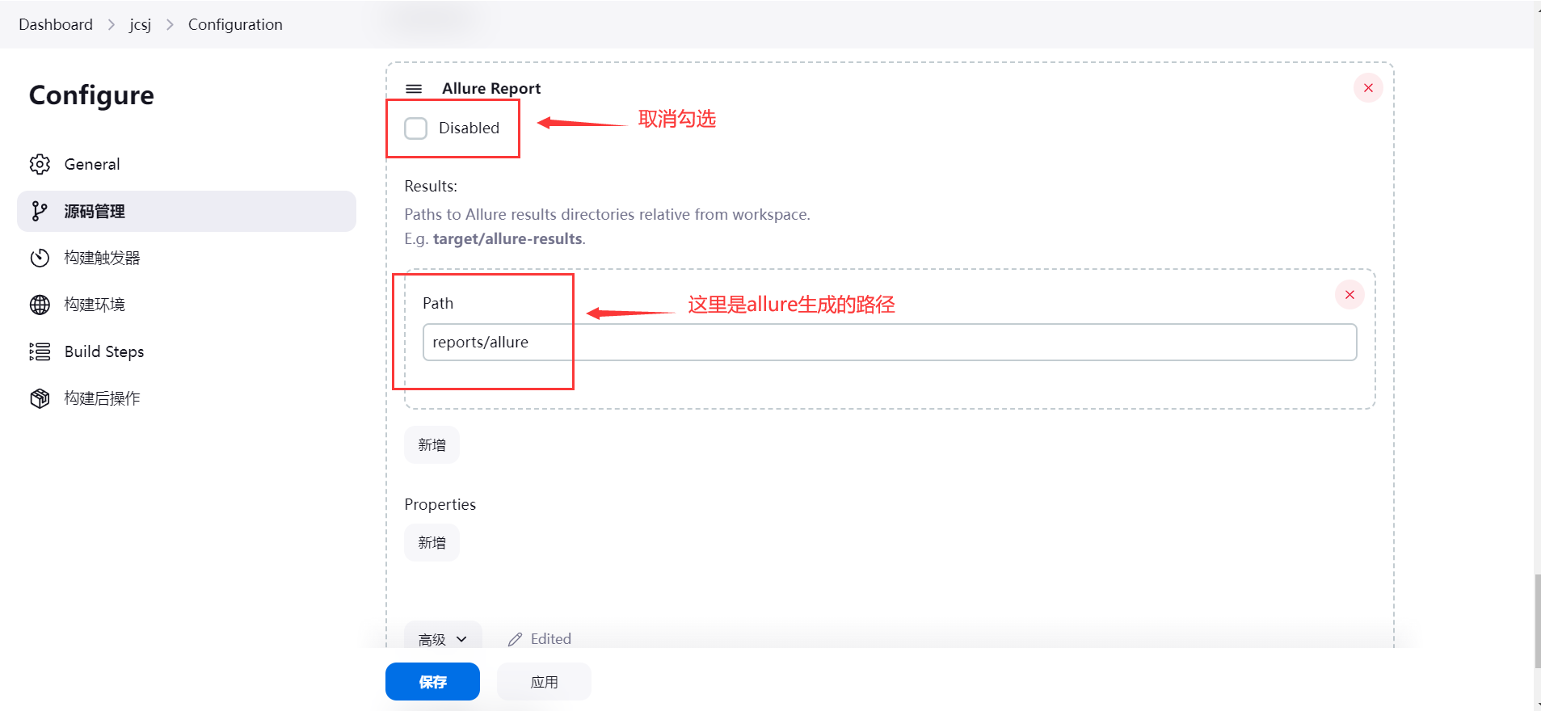

最后点击应用并保存

1. 测试运行

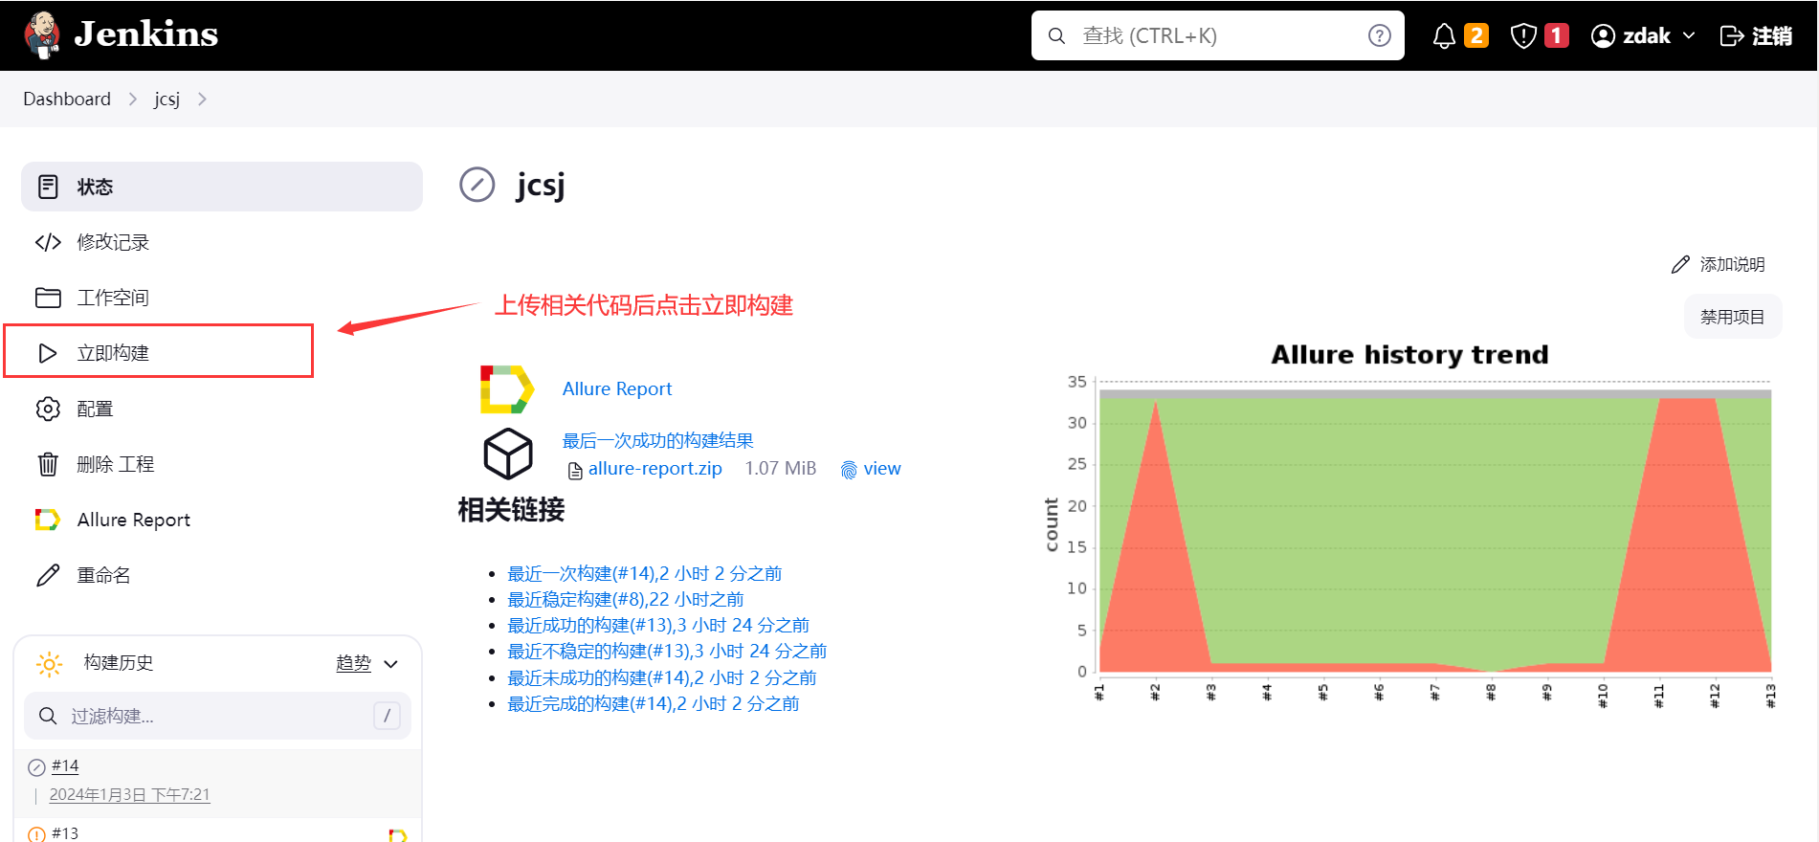

二.Jenkins实现上传代码后自动构建操作步骤(gitlab仓库):

1. Jenkins下载gitlab插件

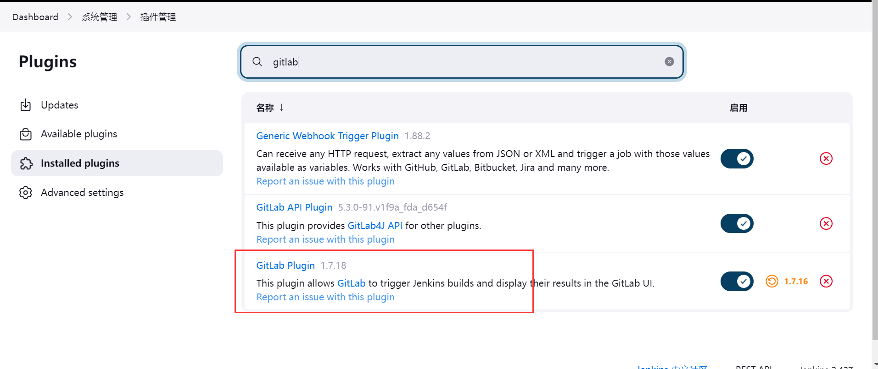

1. 登录gitlab进入项目点击settings里的Access tokens
2. 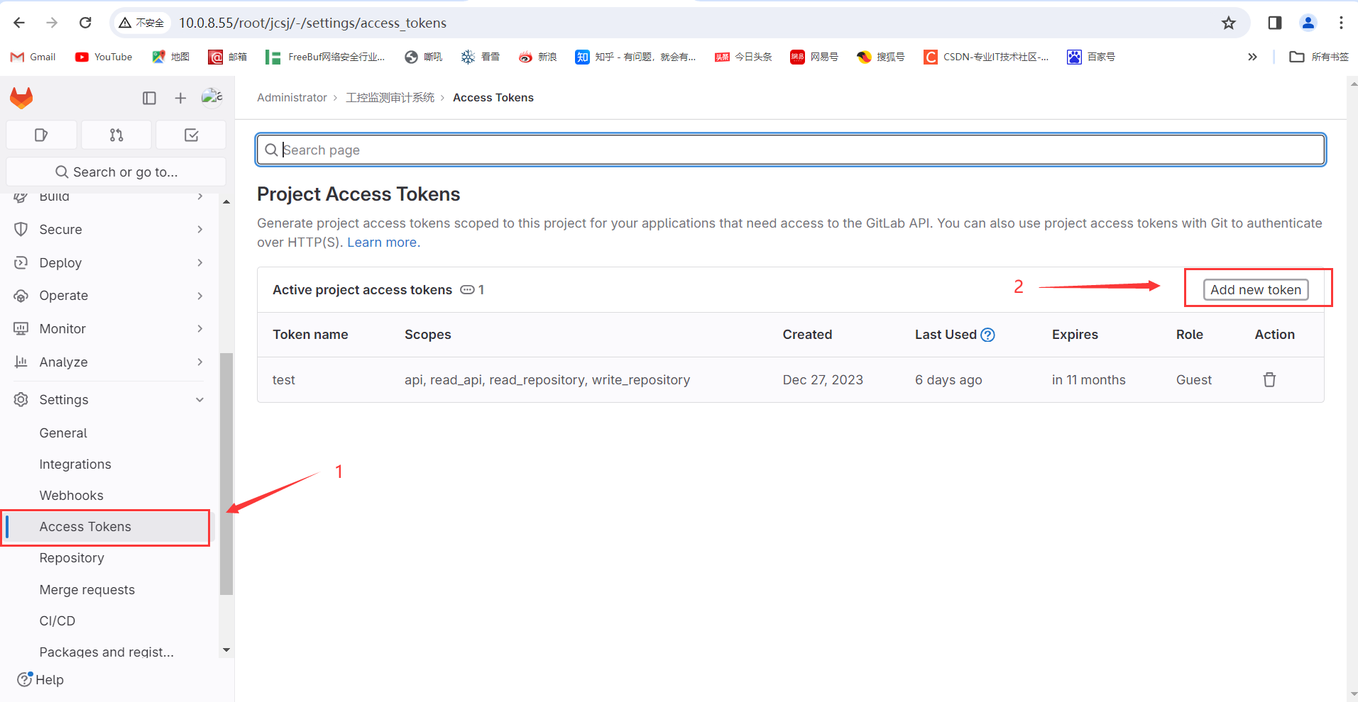
3. 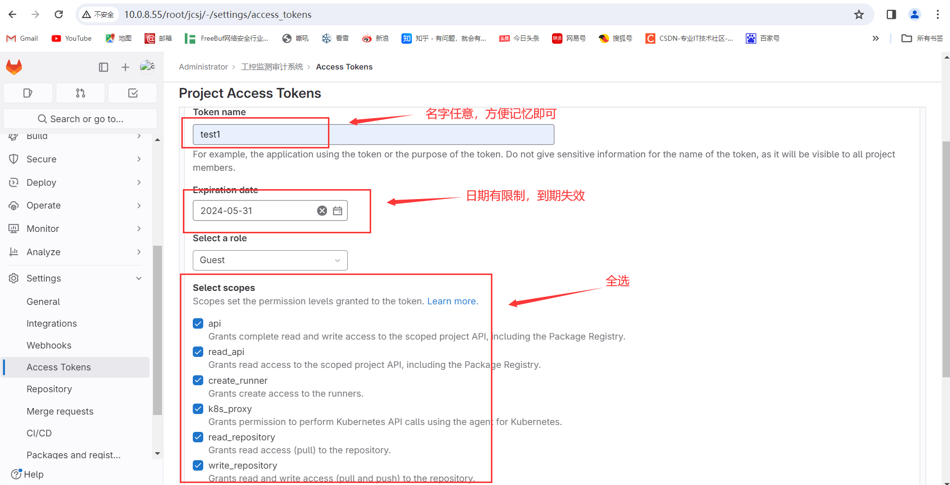
4. 点击创建
5. 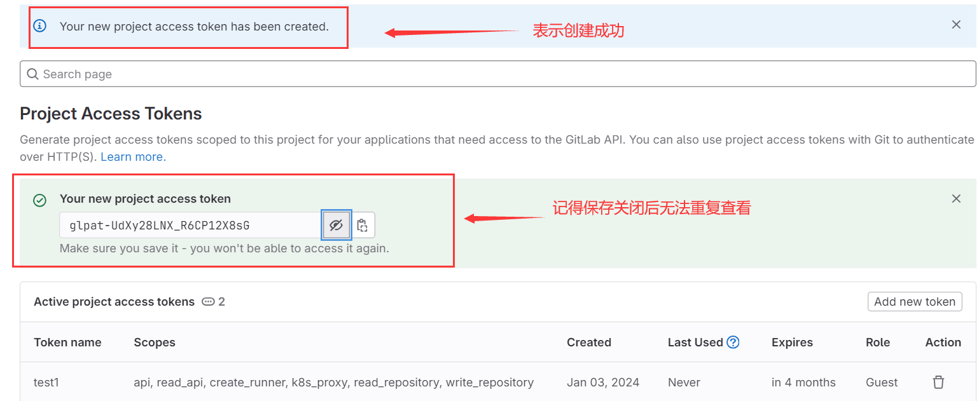
6. 进入Jenkins的系统管理后点击系统配置
7. 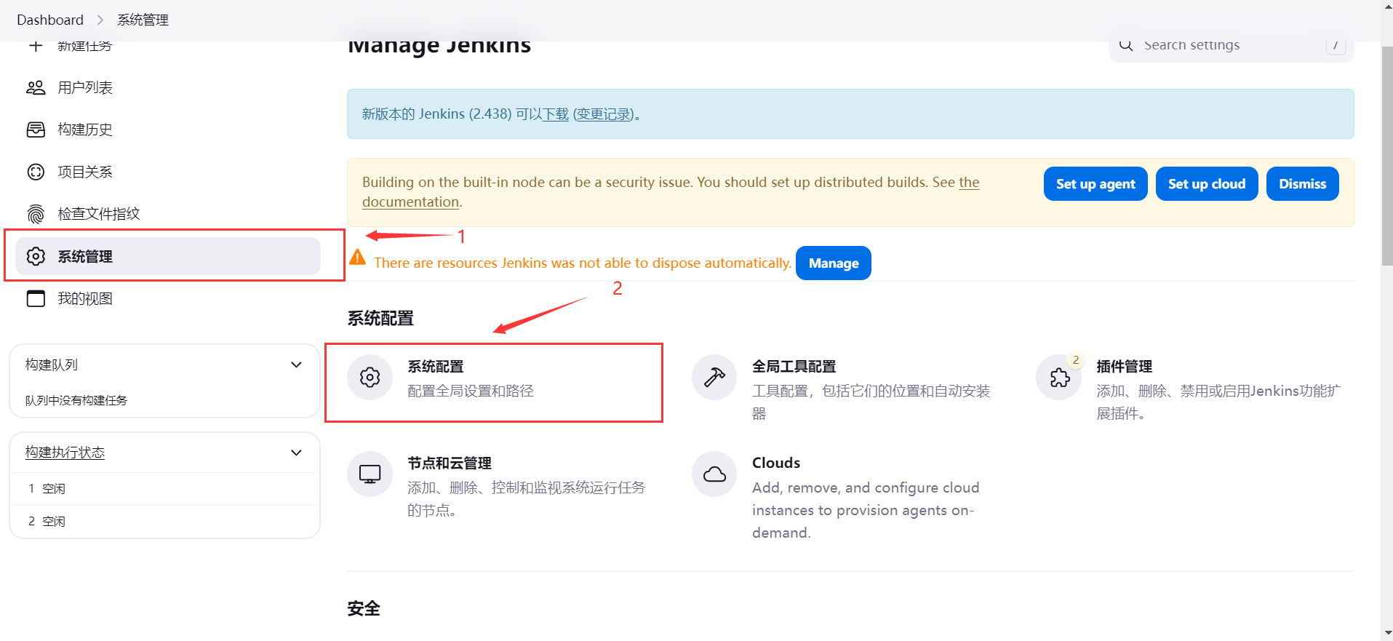
8. 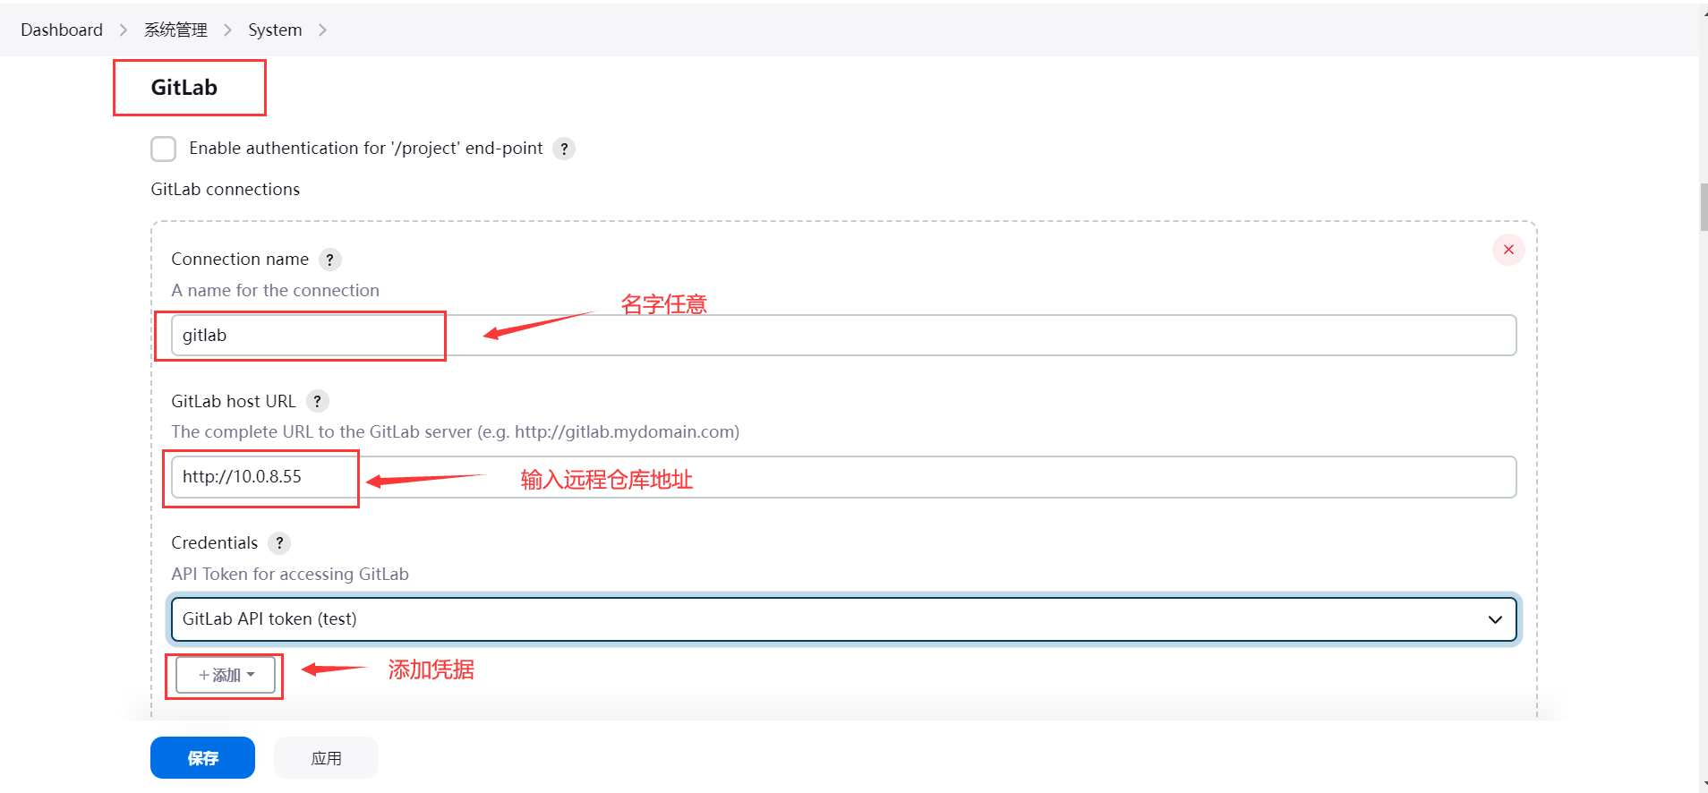
9. 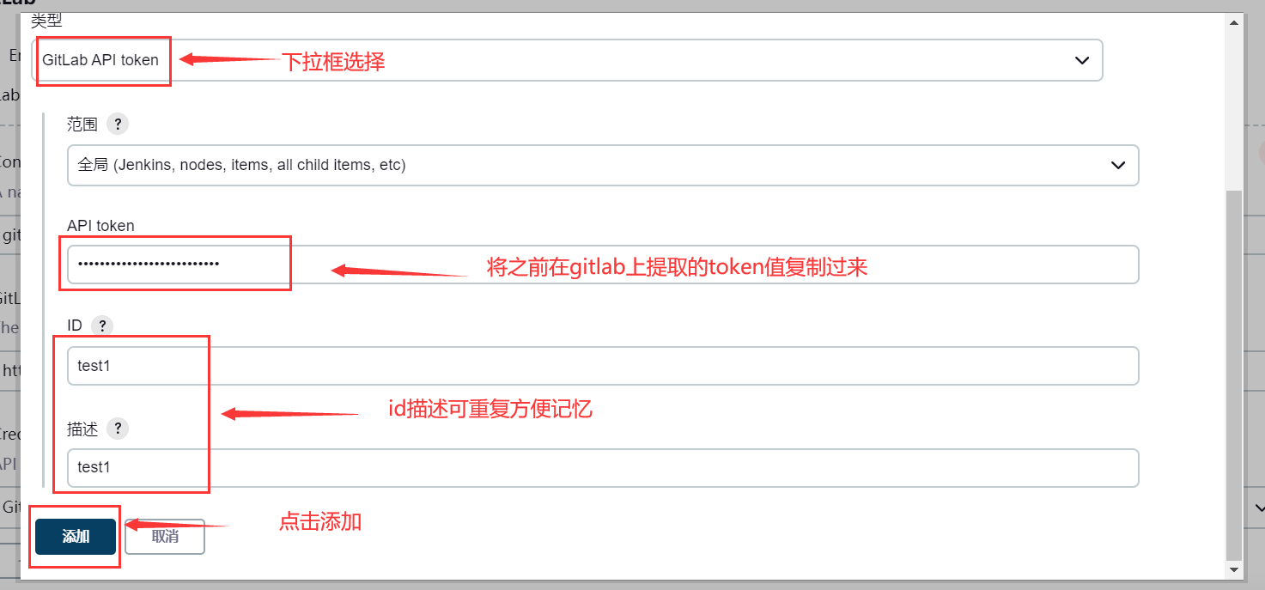
10. 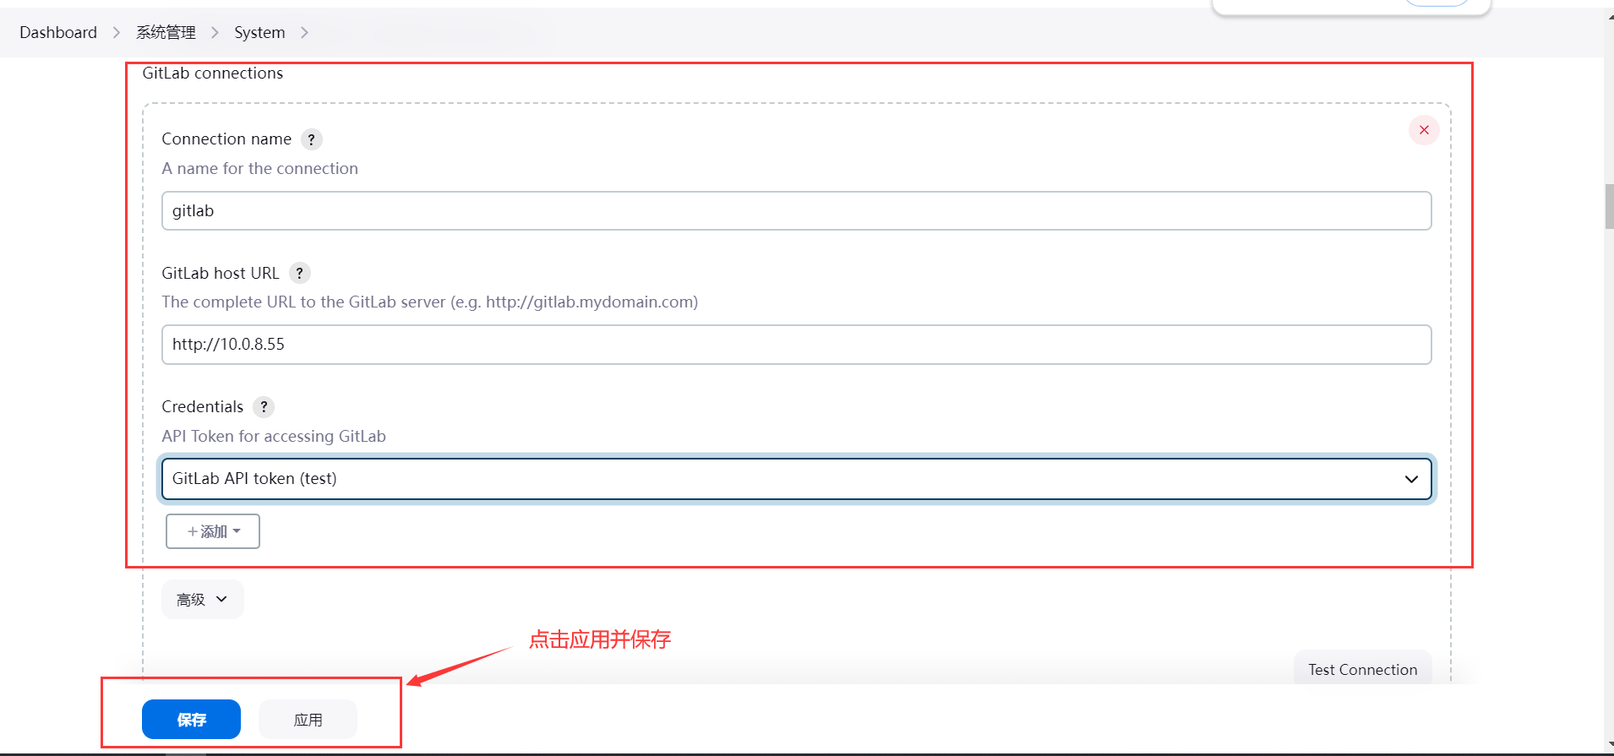
11. 进入Jenkins项目配置中按如图操作
12. 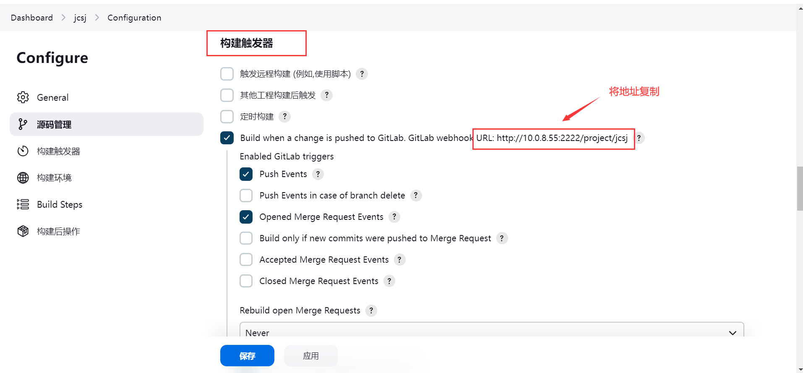
13. 点击高级
14. 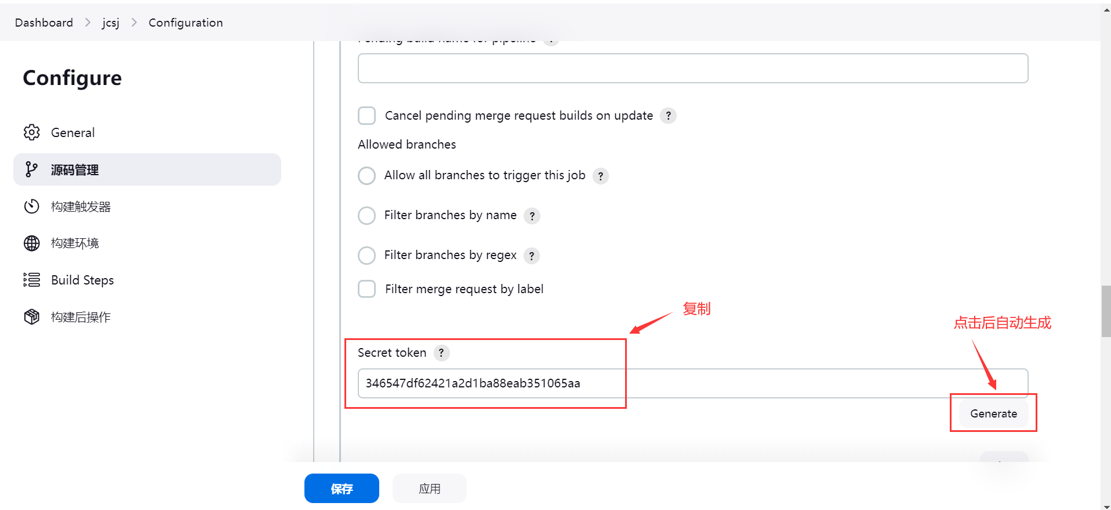
15. 点击保存
16. 进入gitlab仓库点击settings中的webhook
17. 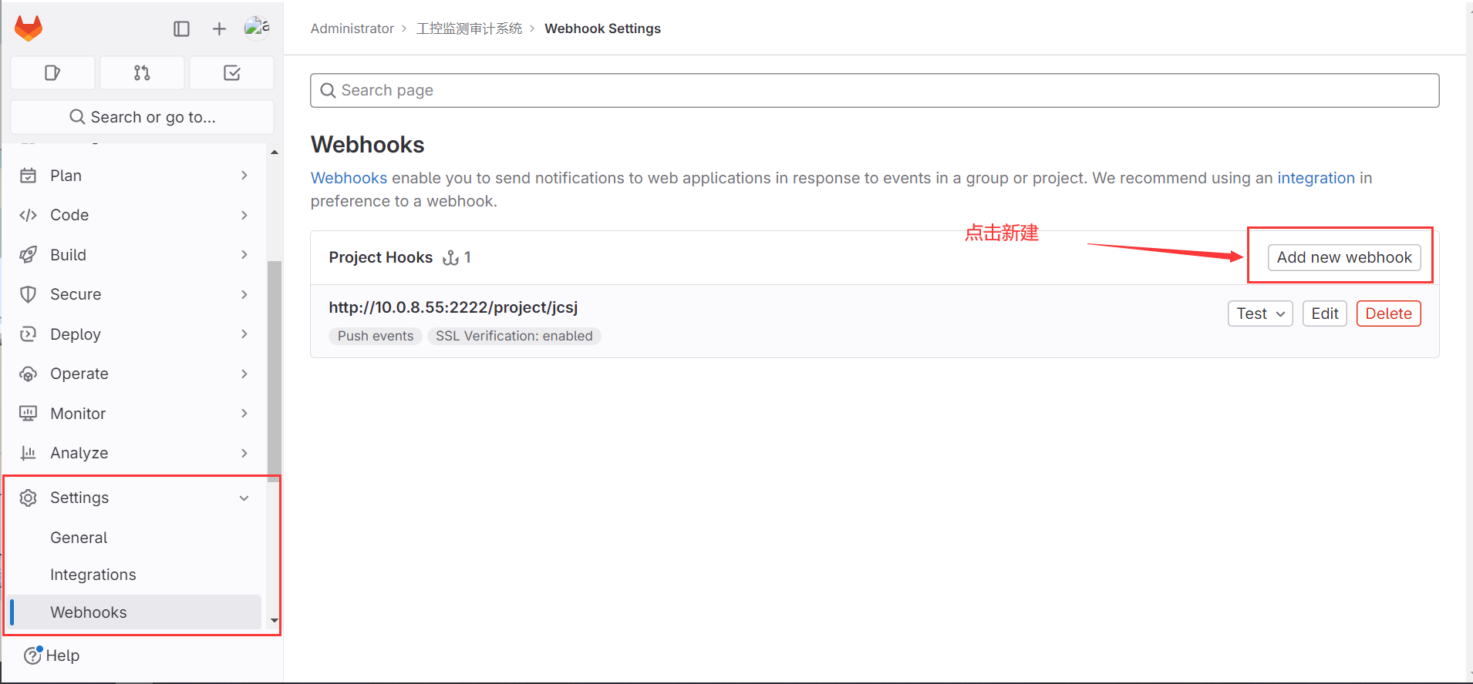
18. 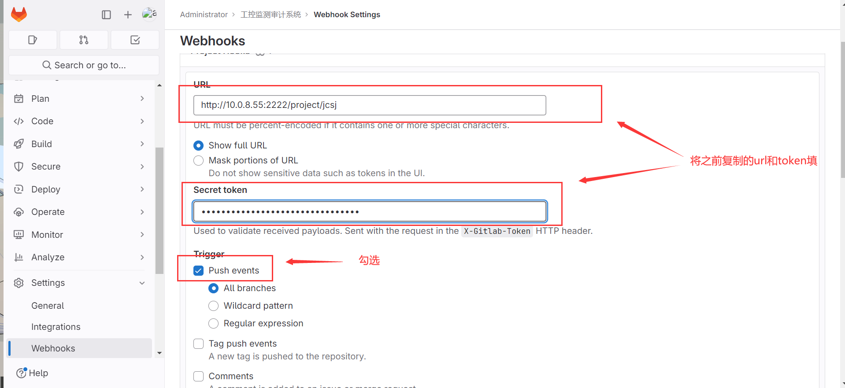
19. 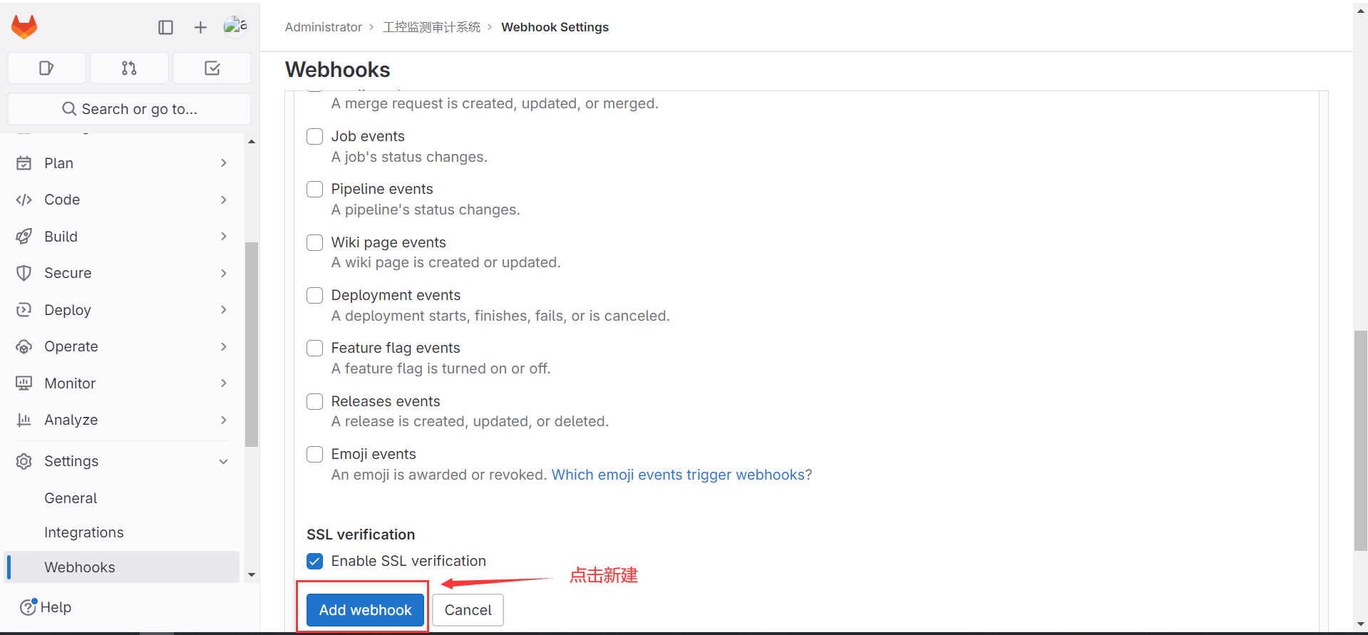
20. 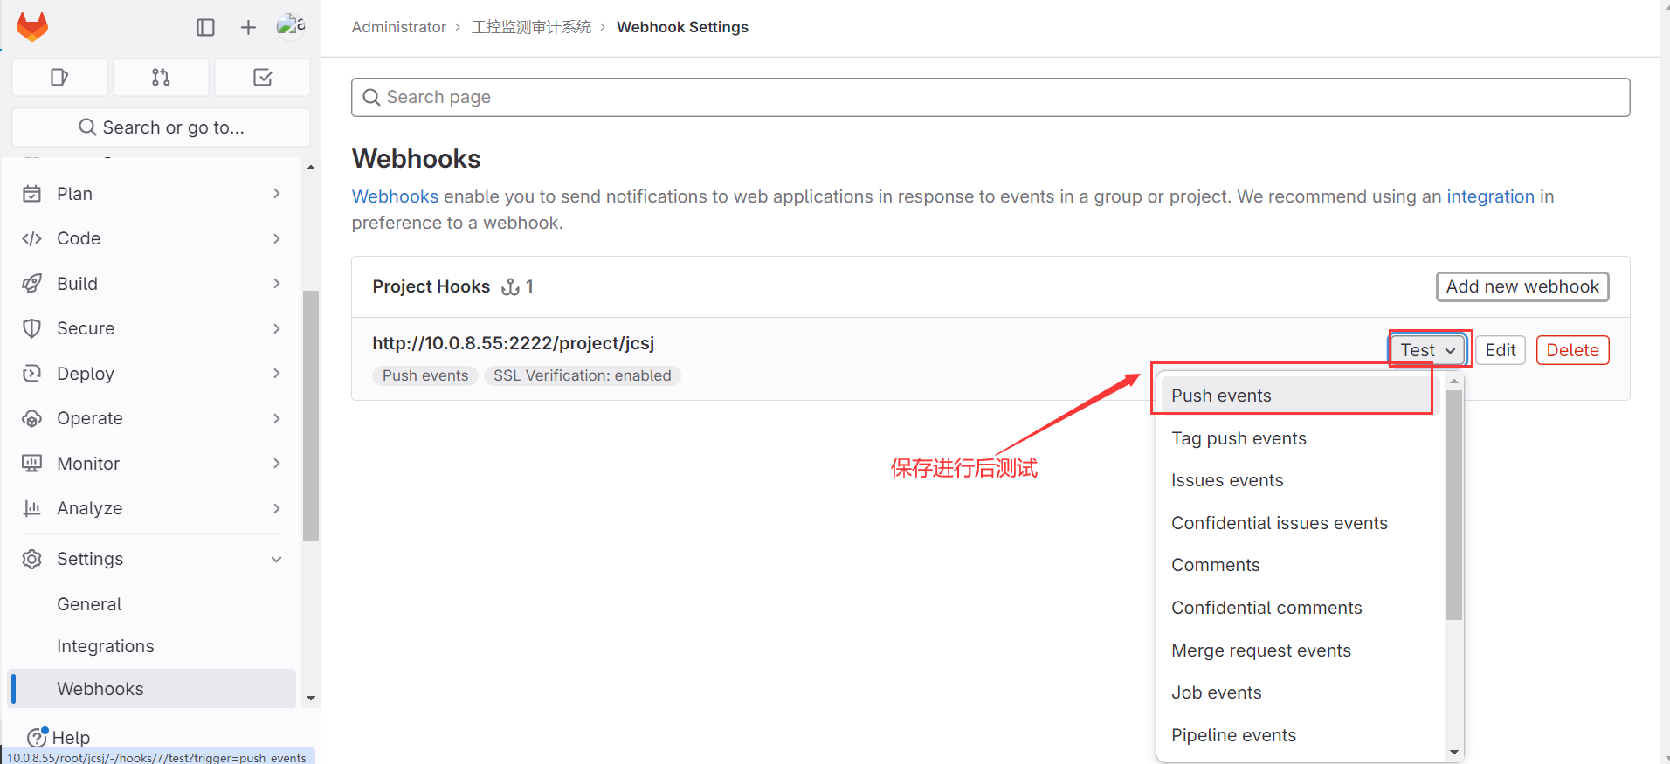
21. 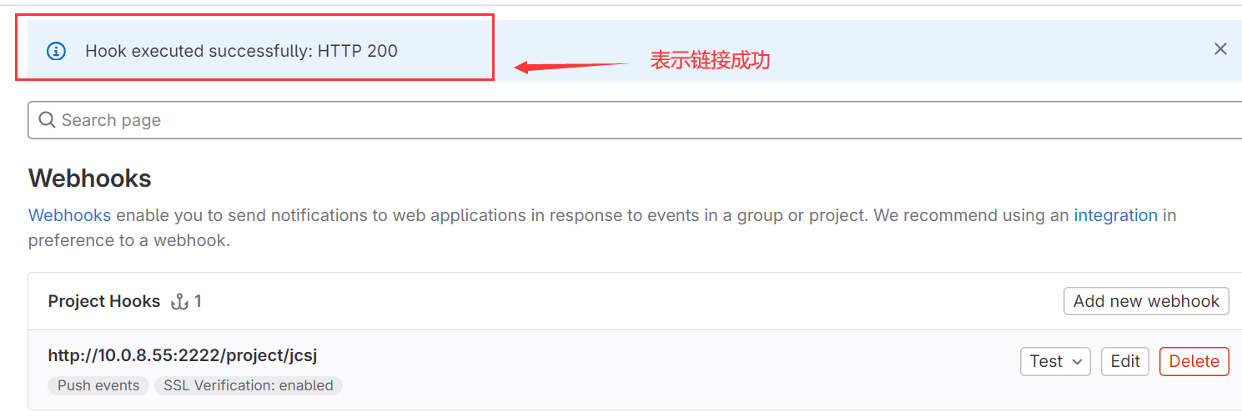
22. 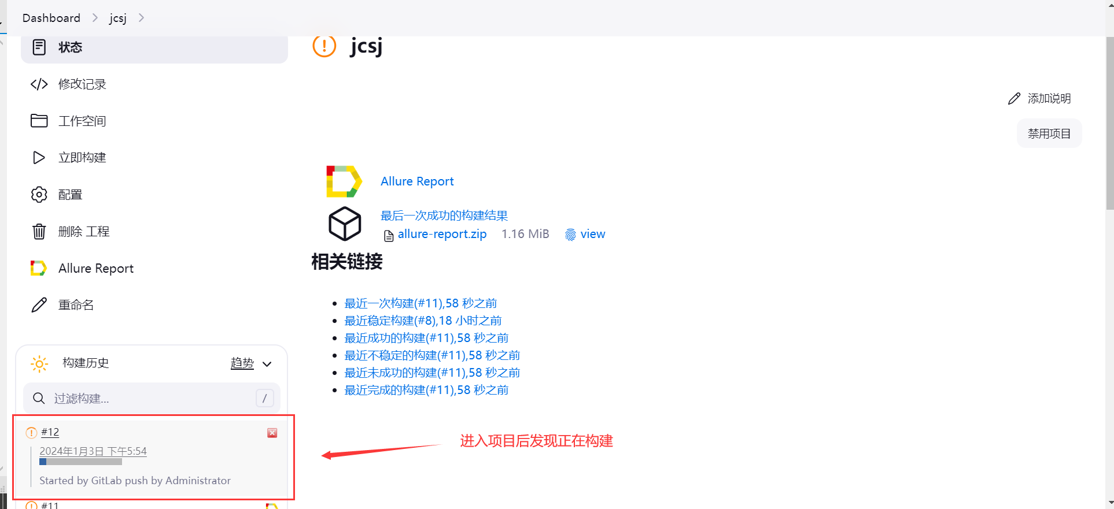
23. 至此整个构建步骤结束
24. 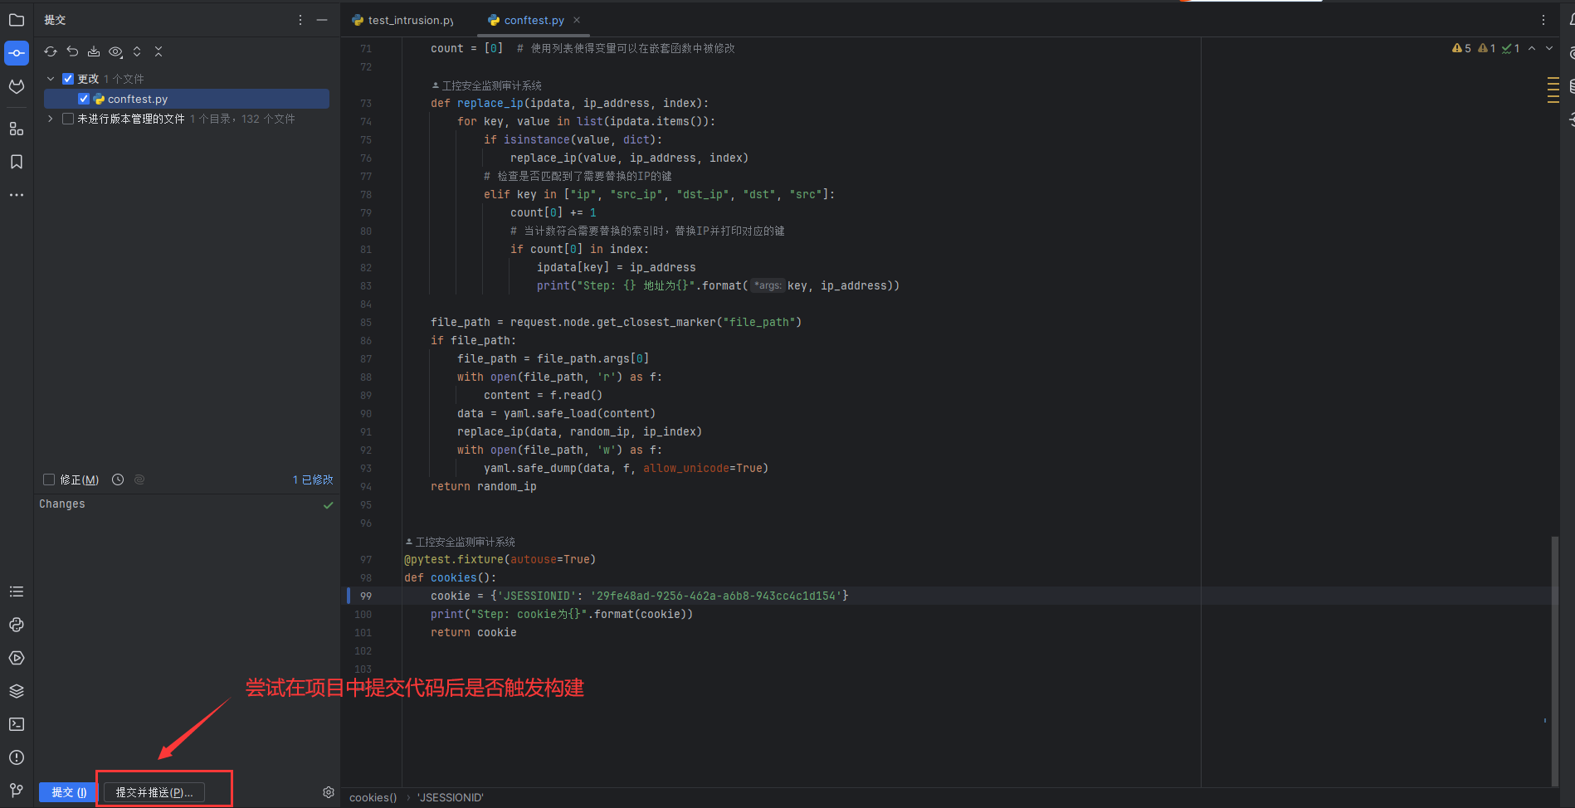
25. 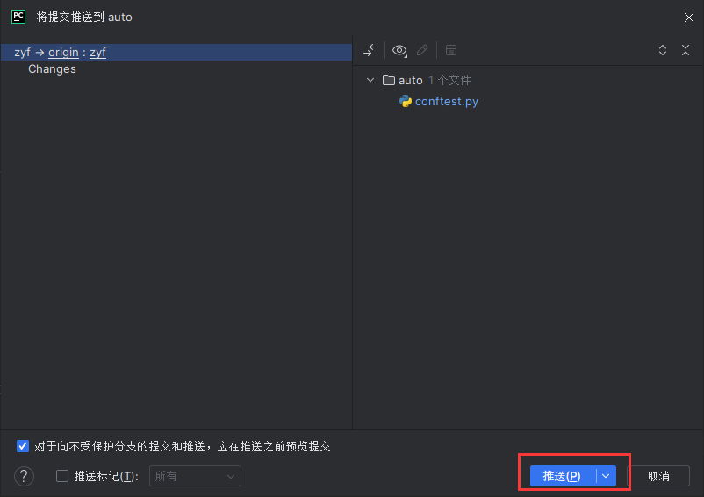
26. 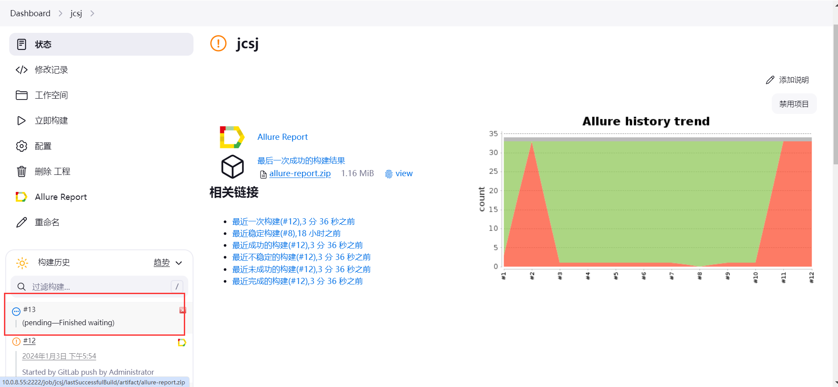
27. 测试后发现正在执行构建。验证完毕！